Physique-Chimie | TP |   Thème : Mouvement et interactions
Loi de Mariotte (Arduino) | 1ère

Objectifs : Déterminer et tester la loi de Mariotte en utilisant un microcontrôleur Arduino.

Compétences travaillées :
- ANA/RAI : Choisir, concevoir ou justifier un protocole expérimental. Organiser et exploiter les informations extraites, ses connaissances
- REA : Réaliser le dispositif expérimental correspondant au protocole, réaliser une série de mesures et relever les résultats (tableau, graphique, …)
- VAL : Extraire des informations des données expérimentales et les exploiter

Contexte

Le 14 octobre 2012, Félix Baumgartner a utilisé un ballon stratosphérique gonflé avec de l’hélium (gaz moins dense que l’air) pour parvenir à une altitude de 39,45 km et a ensuite effectué un saut en chute libre depuis la stratosphère.
L’ascension avec un ballon stratosphérique classique se divise en deux parties, la première phase s’effectue à masse constante (tout se passe comme si le ballon était hermétiquement fermé), lors de l’ascension, on remarque alors que le volume de celui-ci augmente. La montée se poursuit jusqu’à ce que l’enveloppe soit pleine. Toute augmentation de volume supplémentaire provoque un rejet de gaz par les ouvertures inférieures, appelées manches d'évacuation (2ème phase).

Quel est le lien entre le volume d’un gaz et la pression lors de la
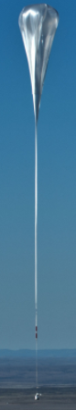 | Photographie du ballon de Felix Baumgartner  au moment du décollage.
 | Vue d’artiste du ballon au sommet de sa trajectoire  (39,45 km). Tout le volume  de l’enveloppe est occupé | 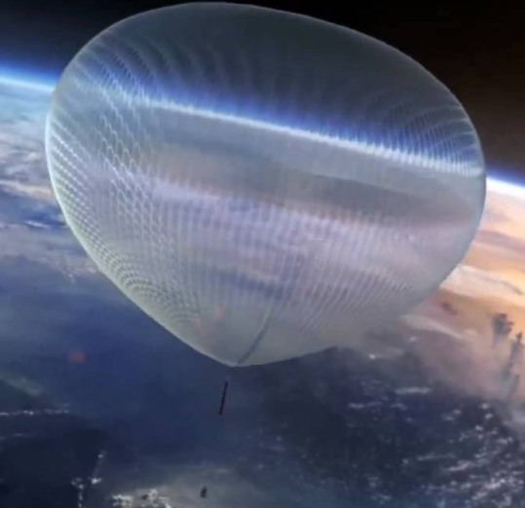

première phase du vol ascensionnel ?

Documents à votre disposition

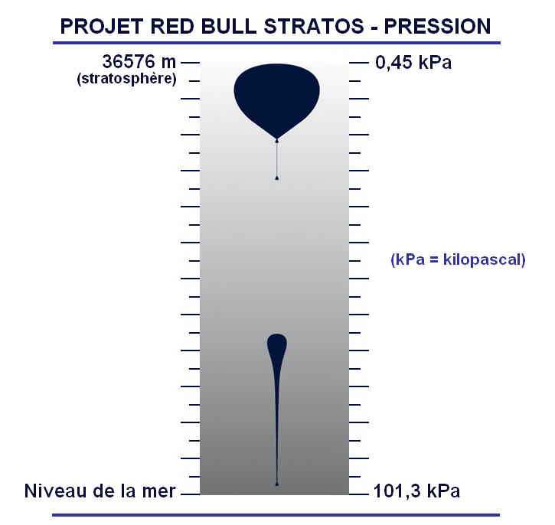
Document 1 : Pression et volume du ballon stratosphérique

- Sur le schéma ci-contre, on représente le ballon stratosphérique de Félix Baumgartner. Ce ballon est représenté sur le schéma pour différentes altitudes.

- Pour une altitude donnée, la pression à l’intérieur du ballon est égale à la pression extérieure. La pression à l’intérieur du ballon et son volume sont indiqués sur le schéma.

- L’unité officielle de la pression est le pascal (Pa).

Document 2 : Schéma du montage

Pour mesurer la pression, on utilise un capteur MPX5100AP qui sera alimenté par une tension de 5V à partir de la broche correspondante sur la carte Arduino Uno. L’image de la pression sera obtenue par l’intermédiaire de la broche A0. Le capteur MPX5010AP nécessite un étalonnage.
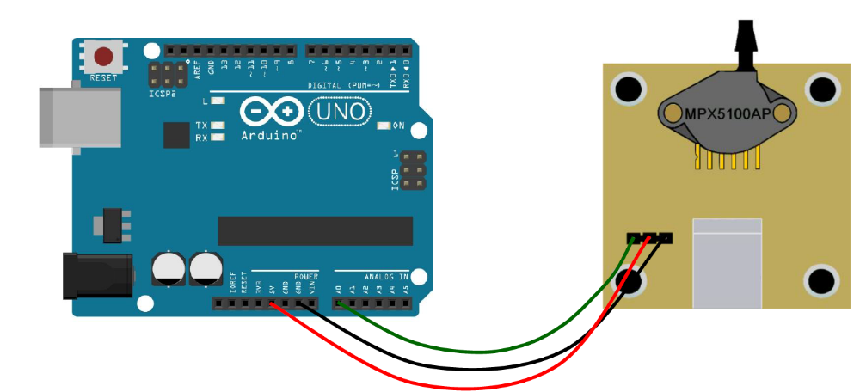
USB
5 V
V_{out}

Document 3 : Programme Arduino pour l’obtention de la pression

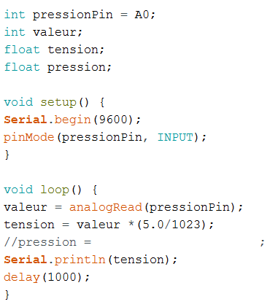
② La fonction setup est exécutée une seule fois au lancement.
serial.begin(9600) permet de fixer la vitesse de communication avec la carte Arduino.

③ La fonction loop exécute les instructions en boucle.
On lit la variable « valeur » sur la broche A0. Puis on convertit cette variable en tension (variable « tension »).

Compléter cette ligne pour obtenir la pression (question n°5)

Affichage de la tension (changer la variable à afficher après l’étalonnage)

① Déclaration des variables
int : entier
float : décimal

I. Questions préalables

1. En vous aidant du document n°1 et du contexte, indiquer si le nombre de molécules de gaz (hélium) à l’intérieur du ballon varie lors de la première partie de la phase ascensionnelle (ballon hermétiquement fermé). (APP-ANA)
………………………………………………………………………………………………………………………………………………………………………………………………………………………………………………………………………………………………………………………………………………

2. En vous aidant du document n°1, indiquer comment évolue la pression à l’intérieur du ballon, lors de la première partie de la phase ascensionnelle, préciser aussi l’évolution du volume du ballon. (APP)
………………………………………………………………………………………………………………………………………………………………………………………………………………………………………………………………………………………………………………………………………………

II. Elaboration du protocole

3. A l’aide d’une seringue, un tuyau souple et du montage comportant le capteur de pression et la carte Arduino (document n°2), proposer une expérience permettant de vérifier comment varie le volume d’un gaz en fonction de la pression. (ANA)

Protocole :
………………………………………………………………………………………………………………
………………………………………………………………………………………………………………
………………………………………………………………………………………………………………
………………………………………………………………………………………………………………
………………………………………………………………………………………………………………
………………………………………………………………………………………………………………………………………………………………………………………………………………………………
………………………………………………………………………………………………………………
………………………………………………………………………………………………………………

APPEL N°1 | Appeler le professeur pour lui présenter votre protocole ou en cas de difficulté.

III. Réalisation du protocole

4. Afin de mesurer la pression, il vous faut étalonner le capteur MPX510AP et obtenir le graphique représentant la pression en fonction de la tension : P = f(U) (utiliser la fiche-méthode donnée par le professeur, lors de l’appel n°1, pour effectuer l’étalonnage). (REA)

Noter, ci-dessous, l’équation P = f(U) obtenue:
………………………………………………………………………………………………………………

5. Vous devez modifier les deux lignes de code ci-dessous afin d’obtenir la pression à l’aide du capteur MPX5100AP. (ANA-REA)

Calcul de la pression

Modification de la variable à afficher

Enlever les deux barres obliques (double slash) // du début de la ligne de code, le programme est prêt.

APPEL N°2 | Appeler le professeur pour lui présenter votre travail ou en cas de difficulté.
6. Réaliser l’expérience proposée dans la deuxième partie (proposition de protocole) puis indiquer vos résultats dans le tableau ci-dessous. (REA)
Résultats de l’expérience :

APPEL N°3 | Appeler le professeur pour lui présenter les résultats ou en cas de difficulté.

IV. Exploitation des mesures

7. A l’aide du programme python donné en annexe, on trace les courbes P = f(V), V = f(P) et P×V= f(V). (Utilisez la fiche d’accompagnement du programme python pour pouvoir tracer les différents graphiques)
Choisir parmi les propositions ci-dessous, la bonne relation entre la pression P d’un gaz et le volume V qu’il occupe (entourer la bonne réponse). (VAL)

P = k×V |  | V = k×P |  | P×V = k

On précise que k désigne un coefficient constant pour la série de mesure réalisée ici.

Loi de Boyle-Mariotte
À température constante et pour une quantité de matière donnée de gaz :

APPEL N°4 | Appeler le professeur pour lui présenter vos résultats ou en cas de difficulté.

V. Réinvestissement

8. Pourquoi les ballons-sondes météorologiques éclatent-ils à haute altitude ? (ANA)
………………………………………………………………………………………………………………………………………………………………………………………………………………………………………………………………………………………………………………………………………………………………………………………………………………………………………………………………………………………………………………………………………………………………………………

Programme Python à compléter (élève)
Affichage des graphiques de la question n°7
① np.array() permet de créer des lignes de tableau de valeurs.

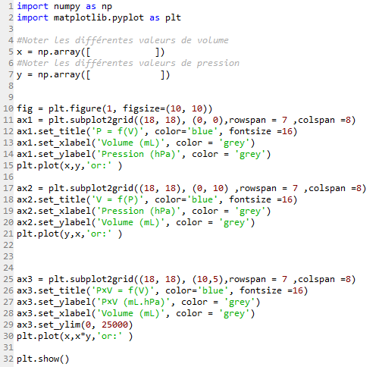
⑥ plt.show() permet d’afficher les graphiques tracés précédemment.

⑤ Affichage du 3ème graphique

Proposition : P× V = k
④ Affichage du 2ème graphique

Proposition : V = k×P
③ Affichage du 1er graphique

Proposition : P = k×V
② Utilisation de la fonction figure qui comprend l'argument figsize contrôlant les dimensions (10 inch×10 inch)
1 inch correspond à 2,54 cm

Physique-Chimie | Fiche méthode | 
Etalonnage du capteur MPX5100AP

I. Montage et mesures

- Brancher le pressiomètre, le capteur de pression, le voltmètre et la seringue tel que le montage sur la photo ci-dessous. Connecter le circuit électrique via le port USB de l’ordinateur afin d’alimenter le capteur de pression.

Etalonnage du capteur (montage)
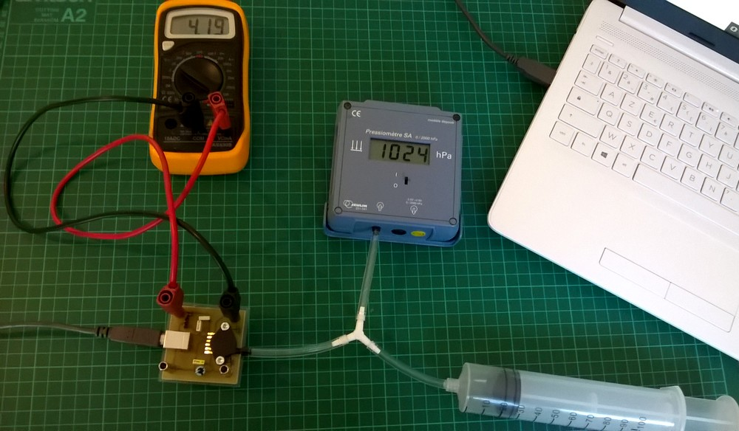

- Mesurer la pression et la tension pour un volume de gaz fixe. Après avoir effectué cette première mesure, faire varier la pression à l’aide de la seringue et mesurer ainsi six autres couples tension-pression (U-P). La pression étant obtenue directement sur le pressiomètre, mesurer la tension à l’aide du voltmètre.

II. Droite d’étalonnage

- Afin de tracer la droite d’étalonnage et d’obtenir son équation, ouvrir dans l’IDE spyder , le programme Etalonnage_capteur_eleve.py (Une partie de ce programme est présenté ci-dessous).
Vous devez compléter les lignes 10 et 12.
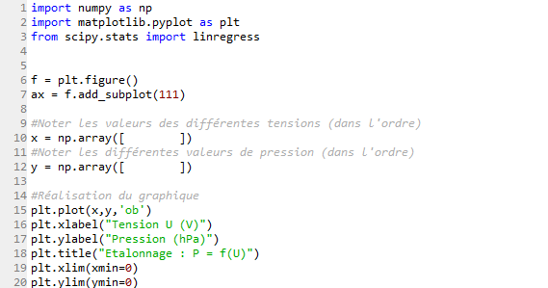
Vous devez indiquer vos valeurs (obtenues précédemment), elles doivent être séparées par une virgule.

- Une fois le programme complété, lancer le fichier en appuyant sur F5, le logiciel vous demande de sélectionner une configuration d’exécution, choisir « exécuter dans un terminal système externe » puis « OK ».

